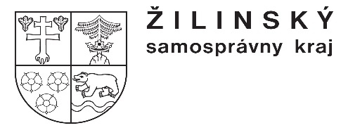  zriaďovateľ |  | Stredná odborná škola  poľnohospodárstva a služieb na vidieku  Predmestská 82  010 01 Žilina

PREVÁDZKOVÝ PORIADOK ODBORNEJ UČEBNE ANATÓMIE, FYZIOLÓGIE
A PATOLOGICKEJ ANATÓMIE

Prevádzkový poriadok odbornej učebne určuje pravidlá využívania a správania sa v učebni.
Je záväzný pre všetkých, ktorí učebňu využívajú.

1. Vstupovať do odbornej učebne môžu žiaci len v sprievode vyučujúceho.
2. Počas prestávok sa žiaci zdržiavajú v učebni len v prítomnosti učiteľa.
3. Učiteľ je povinný oboznámiť žiakov s prevádzkovým poriadkom učebne a vyžadovať od
nich dodržiavanie bezpečnostných pravidiel súvisiacich s jednotlivými činnosťami.
4. Pri akejkoľvek činnosti sú žiaci povinní používať ochranné pomôcky a dbať na svoju
bezpečnosť i na bezpečnosť svojich spolužiakov. Akékoľvek poranenie a úraz ihneď hlásia
vyučujúcemu.
5. Pri práci sa žiaci riadia pokynmi vyučujúceho, dodržiavajú pracovný postup.
6. Žiaci používajú len pomôcky určené k plánovanej činnosti podľa pokynov učiteľa.
7. Ak žiak poškodí zariadenie učebne alebo niektorú učebnú pomôcku, je povinný škodu
nahradiť.
8. Školský poriadok platí aj v odbornej učebni.
9. Žiaci majú zakázané svojvoľne manipulovať s pomôckami a iným zariadením.
10. Žiaci majú zakázané v učebni jesť a piť.
11. Žiaci majú zakázané v učebni zhotovovať bez súhlasu učiteľa fotografie a videozáznamy.
12. Po skončení práce sú žiaci povinní skontrolovať svoje miesto, odovzdať učebné pomôcky,
urobiť poriadok. Ak zistia nejaký nedostatok, upozornia vyučujúceho.
13. Za učebňu zodpovedá MVDr. Miroslava Beniačová.

V Žiline dňa 12.09.2024 MVDr. Miroslava Beniačová
Riaditeľ školy: Ing. Dušan Matúšek

